ขั้นตอนการให้บริการ  - น้ำดื่มบรรจุขวดที่ปิดสนิท ที่อยู่ในลักษณะเหมือนส่งจำหน่าย ส่งตัวอย่าง อย่างน้อย 12 ขวด  - น้ำบรรจุถัง 5 ลิตร ที่ปิดสนิทที่อยู่ในลักษณะเหมือนส่งจำหน่าย ส่งตัวอย่าง  อย่างน้อย 2 ถัง  - น้ำบรรจุถัง 20 ลิตร ที่ปิดสนิทที่อยู่ในลักษณะเหมือนส่งจำหน่าย ส่งตัวอย่างอย่างน้อย 1 ถัง  - ตัวอย่างน้ำแข็ง  ส่งตัวอย่างที่อยู่ในลักษณะเหมือนส่งจำหน่ายต้องส่งตัวอย่าง อย่างน้อย 12 ถุง  ปริมาณน้ำที่ส่งตรวจวิเคราะห์ | หน่วยทดสอบคุณภาพและมาตรฐานผลิตภัณฑ์สุขภาพ  คณะเภสัชศาสตร์ มหาวิทยาลัยอุบลราชธานี อาคารศูนย์เครื่องมือวิทยาศาสตร์ ชั้น 1  มหาวิทยาลัยอุบลราชธานี  เปิดให้บริการ เวลา 08.30 – 16.30 น.  หยุดเสาร์ – อาทิตย์ และวันหยุดราชการ  ติดต่อเรา  โทร. 045-353644-5  อีเมล: waew.k@ubu.ac.th  เว็บ: http://www.phar.ubu.ac.th  แผนที่  ขั้นตอนการเก็บตัวอย่าง  Facebook : หน่วยทดสอบคุณภาพและมาตรฐานผลิตภัณฑ์สุขภาพ คณะเภสัชศาสตร์ ม. อุบลฯ | 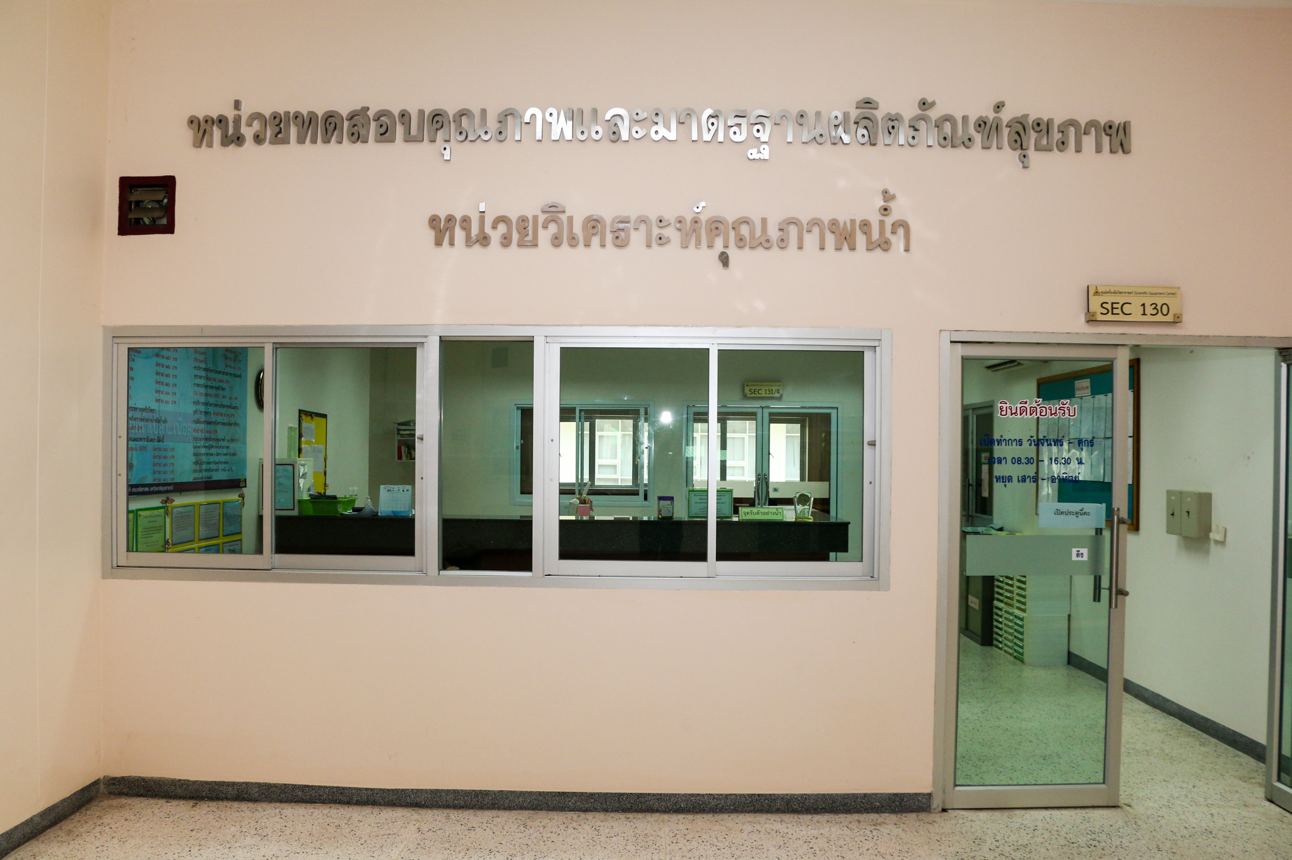  Quality and Standard of Health Products Testing Unit  Faculty of Pharmaceutical Sciences, Ubonratchathani University  หน่วยทดสอบคุณภาพและมาตรฐานผลิตภัณฑ์สุขภาพ  คณะเภสัชศาสตร์ มหาวิทยาลัยอุบลราชธานี  “ มุ่งมั่นพัฒนา  เป็น หน่วยทดสอบคุณภาพระดับสากล  และ เป็นที่พึ่งของท้องถิ่น ”
พันธกิจ คณะเภสัชศาสตร์  พันธกิจ คณะเภสัชศาสตร์  - ผลิตบัณฑิตที่มีความเป็นเลิศด้านความรู้และทักษะวิชาชีพ มีคุณภาพมาตรฐานในระดับสากล สามารถแข่งขันได้ในประชาคมอาเซียน และมีคุณธรรมนำความรู้ ดำรงชีวิตบนพื้นฐานความพอเพียง  - สร้างสรรค์งานวิจัยและนวัตกรรม เพื่อให้เกิดองค์ความรู้ใหม่ เป็นที่ยอมรับในระดับสากล สามารถนำไปประยุกต์ใช้ให้เกิดประโยชน์แก่สังคม  - บริการวิชาการที่ตอบสนองต่อความต้องการของชุมชน และสร้างเครือข่ายชุมชนที่เข้มแข็ง เพื่อพัฒนาและยกระดับคุณภาพชีวิตให้สามารถพึ่งพาตนเองได้อย่างยั่งยืน  - อนุรักษ์ ทำนุบำรุงศิลปวัฒนธรรม ภูมิปัญญาท้องถิ่น และสืบสานขนบธรรมเนียมประเพณีอันดีงามเพื่อธำรงไว้ภายใต้บริบทโลกาภิวัตน์  - บริหารจัดการเชิงรุกด้วยหลักธรรมาภิบาล พัฒนาองค์กรให้มีคุณภาพมาตรฐาน เพื่อการดำเนินงานที่เป็นเลิศ ประชาคมมีคุณภาพชีวิตที่ดีและมีความสุข  อัตราค่าบริการด้านจุลชีววิทยา จำนวน 5 พารามิเตอร์  รายการทดสอบ ราคา(บาท)  1. โคลิฟอร์มแบคทีเรีย (Coliform Bacteria 400  2. เอสเชอรีเชียโคโล (E. coli 500  3. ซัลโมเนลลา (Salmonella sp. 500  4. สแตฟฟีค็อกคัส ออเรียส (Staphylococus aureus 500  5. คลอสตริเดียม เพอร์ฟริงเจนส์Clostridium perfringens 500  ตรวจวิเคราะห์ด้านจุลชีวิทยาทุกด้าน  อัตราค่าบริการ 2,400 บาท  - กรณีที่ต้องการผลการตรวจวิเคราะห์ด่วนเพิ่มค่าบริการ ตัวอย่างละ 1,000 บาท รับผลทดสอบภายใน 15 วัน | วัตถุประสงค์  บริการวิชาการทั่วไปให้กับบุคคลทั่วไป  บริการตรวจวิเคราะห์คุณภาพน้ำดื่ม (น้ำบริโภคในภาชนะบรรจุที่ปิดสนิท) และน้ำแข็ง แก่ หน่วยงานของรัฐบาล เช่น โรงพยาบาล โรงเรียน องค์การบริหารท้องถิ่นต่าง ๆ และผู้ประกอบการผลิตน้ำดื่มในภาชนะบรรจุปิดสนิท รวมทั้งน้ำแข็งที่ใช้บริโภค ใน เขตสุขภาพที่ 10  ให้คำแนะนำในด้านการผลิตน้ำดื่ม ขั้นตอนต่างๆ ที่เกี่ยวกับการควบคุมคุณภาพน้ำดื่ม เพื่อคุ้มครองความปลอดภัยให้แก่ผู้บริโภค  ขอบข่ายที่ได้รับการรับรองมาตรฐาน ISO/IEC 17025 : 2005  - ความเป็นกรดด่าง  - ความกระด้าง  - ปริมาณซัลเฟต  - ปริมาณไนเตรท  - ปริมาณคลอไรด์ | อัตราค่าบริการ  น้ำดื่ม รายการตรวจวิเคราะห์ 13 พารามิเตอร์อัตราค่าบริการ 4,800 บาท  น้ำแข็ง รายการตรวจวิเคราะห์ 13 พารามิเตอร์อัตราค่าบริการ 4,800 บาท  น้ำประปา/น้ำบาดาล  รายการตรวจวิเคราะห์ 9 พารามิเตอร์  อัตราค่าบริการ 2,800 บาท  รายการทดสอบ/อัตราค่าบริการ  อัตราค่าบริการด้านกายภาพและเคมี จำนวน 8 พารามิเตอร์  รายการทดสอบ ราคา(บาท)  - ความเป็นกรด่าง 200  - ความกระด้างทั้งหมด 300  - ปริมาณของแข็งทั้งหมด 250  - ไนเตรท 300  - ซัลเฟต 250  - คลอไรด์ 300  - ตะกั่ว 400  - เหล็ก 400  ตรวจวิเคราะห์ด้านกายภาพและเคมีทุกด้าน  อัตราค่าบริการ 2,400 บาท

